Op weg naar de apotheose…………………

De laatste 2 dagen VUELTA zijn aanstaande…………………

En als je denkt dat het beslisit is…, in Spanje begint het er aardig op te lijken, maar daar kan het vandaag nog gruwelijk gaan spoken, maar daarover meer in de ‘Voorbeschouwing van vandaag etappe 20’ als laatste item in dit Vuelta-journaal.

Binnen El Juego Vuelta is nog helemaal niks beslist, loeispannend blijft het in ons deelnemersveld met kleine verschillend voordat we het weekend induiken. De top 2: de Broers van Hoven en Marc Nuijten volgen elkaar op de voet. Piet Vermeulen geeft zich niet gewonnen en daarachter kloppen Sander Kerstens, Jules Theuns en Nico –Frits de Farmer- Hoogerwerf ook aan de deur om top 5 te gaan rijden, maar we mogen Felix’ collega-organsiator, maar dan van het Huijbergse VUELTA-spel: Sjaak van den Berg, zeker nog niet afschrijven……

Maar dat allemaal later.

Eerst gaan we maar eens naar……………………

De reacties uit het peloton:
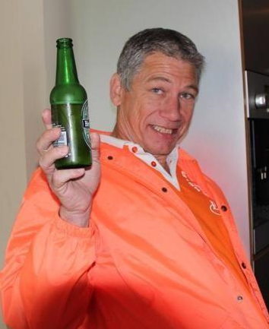
Het begon gisterenmorgen vroeg al met een unicum.

Felix kreeg reactie van iemand die niet deelneemt aan El Juego Vuelta, maar wel dagelijks de Vuelta-journaals ontvangt. Nu is het ‘niet-deelnemen’ heel begrijpelijk, want als je de hele maand augustus vakantie hebt, tja, dan mis je natuurlijk wel de uitnodiging voor het spelletje rond de Ronde van Spanje.
Felix heeft het hier over Wim Erkelens, de man die de prijs voor de Rode Lantaarn heeft gesponsord door zelf in Hét Tourspel van West-Brabant de Rode Lantaarn (100e plaats) te ‘pakken’.

Wim was kort in zijn berichtgeving, maar aan duidelijkheid liet het niets te wensen over::

Ben blij dat ik niet mee doe. Als je 100e wordt van de 72,
is dat niet zo best voor je imago. Drank maakt meer kapot dan je lief is…..

En zo is het maar net Wim, maar Felix denkt toch dat je volgend jaar eens moet proberen om te starten in El Juego Vuelta; wellicht eindig je dan zo maar 28 plaatsen
hoger dan in HTVWB……… ;-)

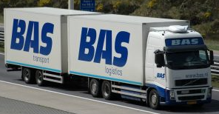
Stef Mol, dagelijks aan de slag in de wereld van de logistiek, heeft ondanks zijn drukke baan toch ook tijd om El Juego Vuelta te volgen:

Johnny! (leerde gij ut nou nooit Stef?? Tis FELIX momenteel!!!!.... hahahaha, red.)

Dank wederom voor het journaal! (Graag gedaan!!..., red.)

Ik lees het dagelijks van A tot Z! (oei, elke dag dan een halve snipperdag?? hahaha...., red.) Leuk man. (da’s het zeker, maar na zondag weer over….. snik snik, red.)

Succes zondag tegen Vivoo (dank je, dank je, en jullie uit bij DEVO…., red.) en laten we hopen dat Kruiswijk op het podium komt. (vooruitziende blik Stef..??, hij staat er al hahahaha, red.)

Groeten van een slechte middenmoter :-( (alle begin is moeilijk….. ;-), red.)

Het interview wat Felix met Garçonneke had maakte toch wat los in de Rooseveltstraat hier in Ossendrecht……

Hoi Felix, (heej, Jules…., red.)

Hier even een kleine reactie van Jules, Heb jullie Garçonneke inderdaad gesproken (ja, da zeetie al…, red.) , goed gesprek (waarom lukt jou dat wel…?, hahaha, red.) over zijn studie economie en dat hij nog wat bijles ging geven deze avond.

Daarna nog over o.d.i.o. (hoofdletters graag Jules….hahaha, red.) en de koers aan het mauwen geweest. Nu lees ik dat deze jongen heeft gezegd dat jij er geen verstand van heeft, dat laat ik maar in het midden. (huh, hoezo, is het anders dan…?, red.)
Maar je moet hem eens vragen, misschien wat later op de dag als hij wat beter uitgeslapen is, wie dat eigenlijk heeft gezegd dat jij geen verstand van wielrennen heeft. (Felix weet genoeg…., red.)
Hij heeft mij letterlijk verteld dat jij er helemaal
geen verstand van hebt en hij gaf als argument aan Nee, lekker serieuze gast is het…………!??
dat je Valverde niet hebt geselecteerd. Dan eddur
toch gin verstaand van zee hij dur nog baai. (Duidelijk Jules, die kan vannacht in het tuinhuisje dus hè; Felix doet lekker alle rolluiken dicht en dan zoektie ut mar uit!!...., red.)

Nu even serieus, wat is het toch weer een mooie Vuelta (ja, zondermeer, maar op een grindpad finishen is toch net té…., red), iedere dag is het weer genieten en drie dagen voor het einde is de winnaar nog niet bekend. (Toch begint het er in La Vuelta 18 wel op te lijken nu hoor Jules, maar in El Juego……, daar zeker niet!!.., red.)

Hopelijk kan Kruiswijk nog terug op een podiumplaats komen. (hahaha, je lijkt Stef Mol wel……, red.)

Met vriendelijke wielergroeten, Jules

Peter van De Boulevard liet ook nog ff van zich horen:
Ha die Felix, (Hadie Peter…, red.)

Zo te zien doen wij het als neven Hussaarts ( alias de WATJES) het niet zo best (ooh, vertel…., red.). Koetje oftewel den Bor, staat er dan nog het beste fur, op den 42e plaats. (da’s nog best redelijk ja…., red.)

Voor neef Adrie ( Fysio) valt het helemaal niet mee (nee, die heeft het lastig als neo…, red.), maar zelf heb ik ook niet de beste in mijn rijtje staan, (toch WAT anders dan het tourspel) (zeker te weten!!!..., red.), maar goed volgend jaar beter (tuurlijk joh!!..., red.).
Mar amai, zijn jullie allemaal familie???...., wat een stel bij mekaar zeg….., red.

Groetjes, Den Peer van Piet van Janus van Watjes. (ah, van zijn!!…. Hahaha, red.)

En laat in de middag kreeg Felix nog bericht van de Golfbaan in Wouwse Plantage. Daar werd de Rabobank-golfdag georganiseerd.

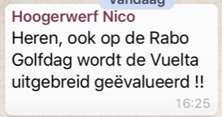

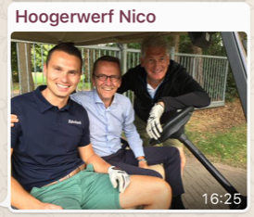

Moet Frank (Dingemans) hier Erik (van der Lee) nu vasthouden om te voorkomen dat ie uit het karretje flikkert…???? En Nico (Hoogerwerf) stond erbij en keer ernaar……

En de reacties, daar kon je op wachten natuurlijk:
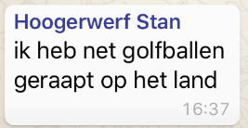
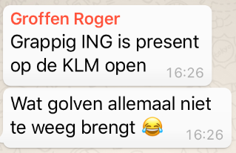

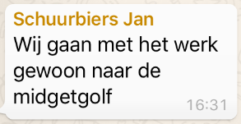
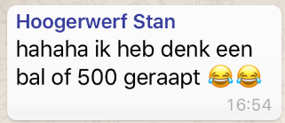

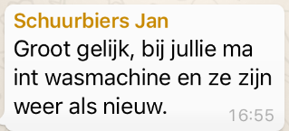

En dan maar weer gauw door naar………………

De etappe van gisteren, etappe 19:

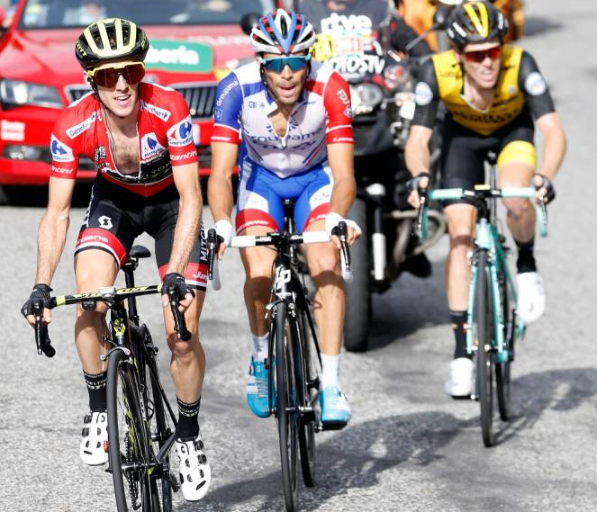
Een etappe met een heeeeeeeeele lange aanloop naar de Col de la Rabassa, het dak van La Vuelta, maar daar ontspon zich weer een mooi schouwspel. Wel wat kleine ontsnappinkjes, maar geen die er echt toe doet.

Quintana kan zich als eerste niet meer houden en kiest de aanval 13 kilometer voor de streep bovenop de coll de aanval.

Bennett en Kruijswijk mee. Voor Bennett is het als snel te veel en Thibaut Pinot, toont zijn vorm en rijdt naar de koplopers.

Ook Simon Yates sluit later aan. Quintana wacht dan op Valverde, maar rijdt lek en weet toch ook weer aan te sluiten.
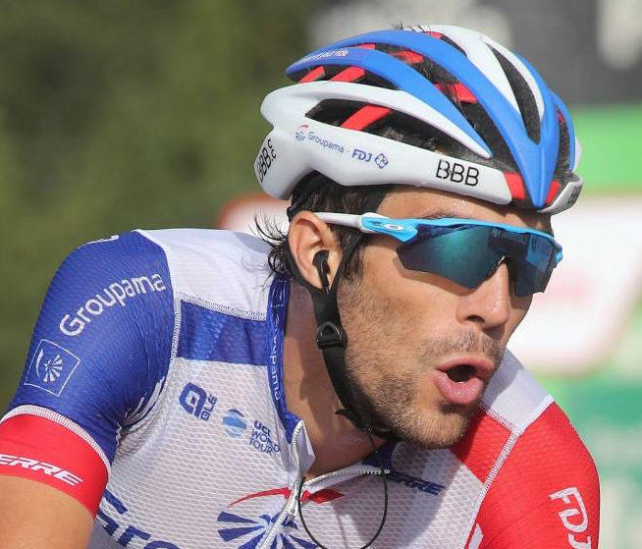
In de achtervolging gaan Angel Lopez en Mas lopen bij Valverde.

Voorin zitten Pinot, Yates en Kruijswijk prima, maar op het laatste stukje heeft Kruijswijkie het te kwaad maar weet de schade goed beperkte te houden op Pinot en Yates. Pinot schudt Yates nog af en pakt 4 secondjes op de Engelsman.

Pinot wint de etappe, voor Yates en Kruijswijk.
Zat Kruijswijk eergisteren in de lift naar beneden, gisteren weer omhoog, want hij beklimt weer het podium………

De top 20 van gisteren:
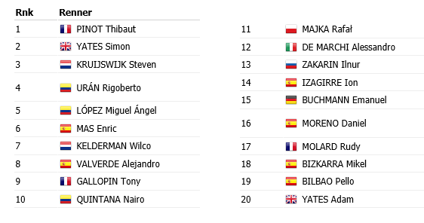

El Juego Vuelta: De winnaars van etappe 19:

De klimgeiten in ons peloton konden zich weer lekker uitleven gisteren.

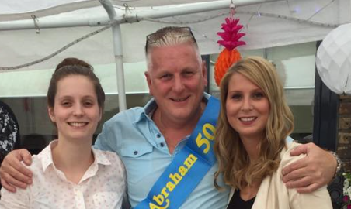
En wie er de laatste dagen dan steeds opstaat is Jan Schuurbiers. Jan was gisteren dus weer dagwinnaar met 170 punten. Met name Adam Yates en Pelle bilbao gaven Jan het beslissende zetje naar de 1e plaats. 170 punten voro Jan en wederom € 2,50 voor Jan bijschrijven.
Proficiat weer Jan!!!

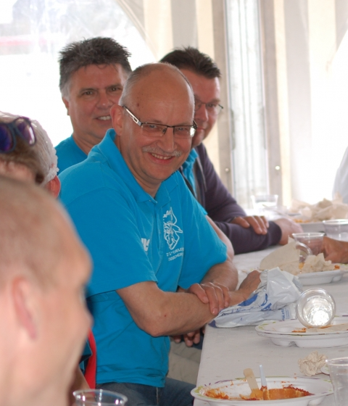
Nipt achter Jan en op plaats 2 met 169 punten was Marc Augustijn. Bij Marc ontbreekt Adam Yates in zijn lijstje, waardoor Marc naar plaats 2 wordt verwerzen. Wel € 1,50 voor Marc.

De derde plaats was een ex-aequo met 3 deelnemers: Met 167 punten (geen Bilbao en Adam Yates) krijgen Sander –garçonneke- Kerstens, Adrie van Overveld en Jules Theuns een lekker steuntje in de rug voor een goede eindklassering en én passant ook € 0,33 op hun rekening bijgeschreven binnenkort.

In het Algemeen Klassement verandert er niet zo veel. De Broers van Hoven blijven aan de leiding met een verschil van 4 op Marc Nuijten. Piet Vermeulen loopt 4 punten in op de 2 koplopers en staat nu 6 punten achter op de broers en 2 op Marc.

Garçonneke stijgt van 10 naar 4 na een goede etappe en heeft nu 1 puntje voorsprong op Robert –De Reuf- Reuvers.
Jacques Tempelaars gaat zich ook roeren, Jacques springt van plaats 9 naar 6……

Het verschil tussen de nummers 1 en 6 bedraagt slechts 33 punten.
Er is dus nog helemaal niets te zeggen over een mogelijke eindwinnaar. Prachtig, prachtig, prachtig!!!!!!

Mooi is ook de gedeelde 8e plaats van vader (Roger) en zoon (Ronald) Withagen.
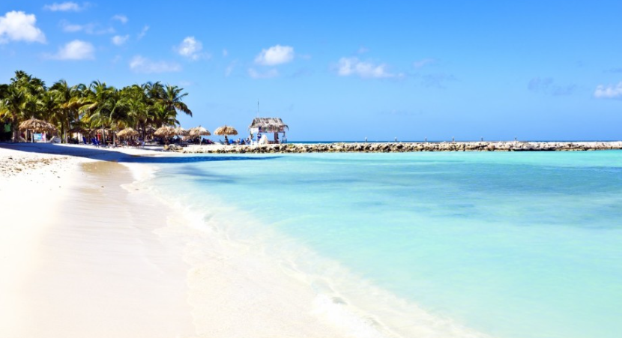
Dat maakt de vete een stuk draaglijker.

Oudste zoon Tommie zat het allemaal geen biet interesseren waarschijnlijk, die ligt nog heerlijk te genieten van de blauwe zee en witte stranden…..

De volledige uitslag van gisteren én de stand na etappe 19:

Stand El Juego Vuelta na Etappe 19
 | Naam | Punten na Et. 18 | Punten in Et. 19 | Punten na Et. 19
1 | Broers van Hoven | 1613 | 149 | 1762
2 | Marc Nuijten | 1609 | 149 | 1758
3 | Piet Vermeulen | 1603 | 153 | 1756
4 | Sander Kerstens | 1565 | 167 | 1732
5 | Robert Reuvers | 1586 | 145 | 1731
6 | Jacques Tempelaars | 1570 | 159 | 1729
7 | Johan Mathijssen | 1585 | 136 | 1721
8 | Ronald Withagen | 1578 | 135 | 1713
 | Roger Withagen | 1579 | 134 | 1713
10 | Nico Hoogerwerf | 1550 | 159 | 1709
11 | Jules Theuns | 1534 | 167 | 1701
 | Erik vd Lee | 1572 | 129 | 1701
13 | Sjaak vd Berg | 1524 | 164 | 1688
14 | Frank Dingemans | 1515 | 160 | 1675
 | Davey van Puyvelde | 1526 | 149 | 1675
16 | Rob van Haperen | 1522 | 150 | 1672
17 | Coen Pijpers | 1529 | 142 | 1671
18 | Marina Hoogerwerf | 1511 | 142 | 1653
19 | Stan Hoogerwerf | 1514 | 138 | 1652
20 | Tommie Withagen | 1511 | 135 | 1646
21 | Stef Mol | 1484 | 161 | 1645
 | Jos Janssen | 1509 | 136 | 1645
23 | Linda Rieske | 1484 | 159 | 1643
24 | Martijn vd Berg | 1476 | 161 | 1637
25 | Eric Goossens | 1485 | 151 | 1636
26 | Adrie van Overveld | 1459 | 167 | 1626
27 | Jim vd Bogaert | 1470 | 149 | 1619
28 | Casper Pruijn | 1489 | 126 | 1615
29 | Lucien Klerkx | 1457 | 143 | 1600
30 | Nick Orlando | 1472 | 124 | 1596
31 | John vd Poel | 1447 | 147 | 1594
32 | René vd Bogaert | 1439 | 154 | 1593
33 | Marc Augustijn | 1419 | 169 | 1588
34 | Jos Bogers | 1448 | 136 | 1584
35 | Robert Janssens | 1445 | 136 | 1581
36 | Anton van Schaik | 1441 | 138 | 1579
37 | Niek Iversen | 1441 | 137 | 1578
38 | Jan Schuurbiers | 1406 | 170 | 1576
 | Willy van As | 1445 | 131 | 1576
40 | Stefan van der Sanden | 1425 | 140 | 1565
41 | Mark Alberti | 1445 | 114 | 1559
42 | Jac Borremans | 1413 | 143 | 1556
43 | Johan de Bruyn | 1401 | 145 | 1546
44 | Harm Rieske | 1398 | 147 | 1545
 | Roger Groffen | 1412 | 133 | 1545
46 | Max van Elzakker | 1389 | 152 | 1541
47 | Erik Roest | 1399 | 135 | 1534
48 | Frank Linssen | 1417 | 110 | 1527
49 | Peter Kwaaitaal | 1359 | 163 | 1522
50 | Mark Almekinders | 1377 | 140 | 1517
51 | Teun van Ginderen | 1374 | 138 | 1512
52 | Peter Hussaarts | 1360 | 146 | 1506
53 | John Verbraeken | 1390 | 113 | 1503
54 | Corné Lodiers | 1369 | 121 | 1490
 | Henny vd Lee | 1402 | 88 | 1490
56 | Robbert Klaassen | 1328 | 159 | 1487
57 | Alexander de Vos | 1349 | 135 | 1484
58 | Peter Adriaansen | 1335 | 148 | 1483
59 | Michael de Raaff | 1348 | 114 | 1462
60 | Niels van Elzakker | 1338 | 120 | 1458
61 | Richard Slabbekoorn | 1293 | 117 | 1410
62 | John Kerstens | 1276 | 129 | 1405
63 | Rien Brans | 1286 | 118 | 1404
64 | Peter Palinckx | 1283 | 112 | 1395
65 | Jack Suijkerbuijk | 1268 | 119 | 1387
66 | Kees van Tiggelen | 1196 | 124 | 1320
67 | Rinze Russchen | 1150 | 120 | 1270
68 | Perry Clarijs | 1145 | 116 | 1261
69 | Arthur vd Goor | 1109 | 106 | 1215
70 | Jan van Dun | 1103 | 99 | 1202
71 | Liesbeth Clarijs | 1042 | 121 | 1163
72 | Adrie van den Eijnden | 1009 | 131 | 1140

Voorbeschouwing voor vandaag: etappe 20:

Etappe 20……, denken we alles al gehad te hebben, leggen ze in de 20e etappe even een parcours weg….., daar zeg je U tegen.
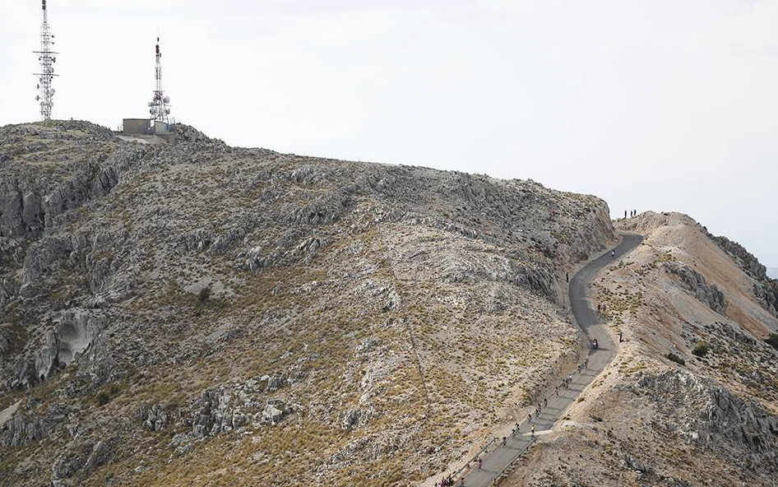
Het is een etappe van slechts 105 kilometer, dus een beetje vergelijkbaar met etappe 17 van de Tour de France op 25 juli. Die etappe was slechts 65 kilometer lang met 2 cols van 1e categorie en eentje van de buitencategorie.

In Spanje doen ze er nog een tikkeltje bovenop.

Deze etappe van vandaag is ook geen 100 kilometer lang, maar slechts 97 kilometer.
En dan de bergen die er in zitten:

Na 5,5 kilometer Coll de Comella 2e categorie 4,3 km lang, 8,7% gemiddeld
Na 19,7 kilometer Coll de Beixalls 1e categorie 7,1 km lang, 8% gemiddeld
Na 42,3 kilometer Coll de Ordino 1e categorie 9,8 km lang, 7,1% gemiddeld
Na 64,7 kilometer Coll de Beixalls (2e x) 1e categorie 7,1 km lang, 8% gemiddeld
Na 81,2 kilometer Coll de Comella (2e x) 3e categorie 3,6 km lang, 6,3% gemiddeld
Finish Coll de la Gallina Esp. categorie 7,8 km lang, 8,4% gemiddeld

Zeg dus niet dat de renners uit kunnen bollen.

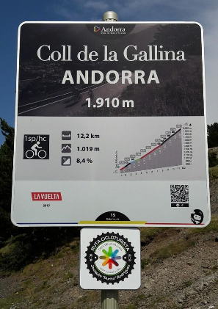
Het is de laatste etappe dat renners nog iets kunnen doen aan hun klassering in het Algemeen Klassement, maar te vroeg vertrekken is bijna dodelijk; het zal dus wel tot ergens 2e helft koers duren voordat ‘het spel op de wagen’ gaat.

We vertrekken vanmiddag pas om 5 minuten voor 3 uur voor deze etappe. De renners kunnen dus aardig uitgerust aan de start komen………
Volgens het routeboek zal er rond half zes kwart voor zes gefinisht worden, maar of ze dat gaan redden………

Dat zien we wel in Santurio de Canolich, want daar ligt de top van de Coll de la Gallina

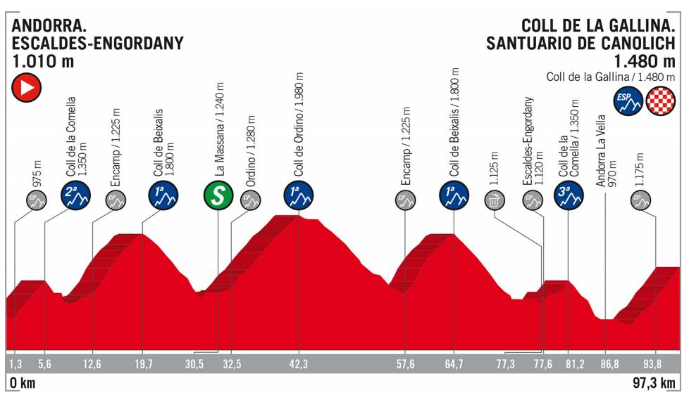
Veel kijkplezier allemaal!!

Hasta mañana!!

